МИНИСТЕРСТВО ОБРАЗОВАНИЯ РОССИЙСКОЙ ФЕДЕРАЦИИ

ПЕНЗЕНСКИЙ ГОСУДАРСТВЕННЫЙ УНИВЕРСИТЕТ

КАФЕДРА ВЫЧИСЛИТЕЛЬНОЙ ТЕХНИКИ

Практическая работа по профилю

«Вычислительные машины, комплексы,

системы и сети»

на тему

«Сортировка вставками»

Выполнил студент группы 23ВВВ1:

Макаров А.С.

Приняла:

к.т.н., доцент, Карамышева Н.С.

Пенза 2024

МИНИСТЕРСТВО НАУКИ И ВЫСШЕГО ОБРАЗОВАНИЯ РОССИЙСКОЙ ФЕДЕРАЦИИ

ПЕНЗЕНСКИЙ ГОСУДАРСТВЕННЫЙ УНИВЕРСИТЕТ

ПОЛИТЕХНИЧЕСКИЙ ИНСТИТУТ

ФАКУЛЬТЕТ ВЫЧИСЛИТЕЛЬНОЙ ТЕХНИКИ

|  |  |
| --- | --- |
|  | Утвержден на заседании кафедры  «Вычислительная техника»  "___" _______________ 20 г.  Заведующий кафедрой                                              М.А. Митрохин |
|  |  |

**ОТЧЕТ ПО УЧЕБНОЙ (ЭКСПЛУАТАЦИОННОЙ) ПРАКТИКЕ**

(2023/2024 учебный год)

____ Макаров Алексей Сергеевич

Направление подготовки 09.03.01 «Информатика и вычислительная техника»

Наименование профиля подготовки «Вычислительные машины, комплексы, системы и сети»

Форма обучения – очная Срок обучения в соответствии с ФГОС – 4 года

Год обучения1семестр 2

Период прохождения практики с 26.06.2024 по 8.07.2024

Кафедра «Вычислительная техника»

Заведующий кафедрой д.т.н., профессор, Митрохин М.А.

*(должность, ученая степень, ученое звание, Ф.И.О.)*

Руководитель практики д.т.н., профессор, Зинкин С.А.

*(должность, ученая степень, ученое звание)*

МИНИСТЕРСТВО НАУКИ И ВЫСШЕГО ОБРАЗОВАНИЯ РОССИЙСКОЙ ФЕДЕРАЦИИ

ПЕНЗЕНСКИЙ ГОСУДАРСТВЕННЫЙ УНИВЕРСИТЕТ

ПОЛИТЕХНИЧЕСКИЙ ИНСТИТУТ

ФАКУЛЬТЕТ ВЫЧИСЛИТЕЛЬНОЙ ТЕХНИКИ

|  |  |
| --- | --- |
|  | Утвержден на заседании кафедры  «Вычислительная техника»  "___" _______________ 20 г.  Заведующий кафедрой                                              М.А. Митрохин |
|  |  |

**ИНДИВИДУАЛЬНЫЙ ПЛАН ПРОХОЖДЕНИЯ УЧЕБНОЙ (ЭКСПЛУАТАЦИОННОЙ) ПРАКТИКИ**

(2023/2024 учебный год)

                                            Макаров Алексей Сергеевич

Направление подготовки 09.03.01 «Информатика и вычислительная техника»

Наименование профиля подготовки «Вычислительные машины, комплексы, системы и сети»

Форма обучения – очная Срок обучения в соответствии с ФГОС – 4 года

Год обучения                  1                семестр                 2

Период прохождения практики с 20.06.2024 по 17.07.2024

Кафедра «Вычислительная техника»

Заведующий кафедрой д.т.н., профессор, Митрохин М.А.

*(должность, ученая степень, ученое звание, Ф.И.О.)*

Руководитель практики д.т.н., профессор, Зинкин С.А.

*(должность, ученая степень, ученое звание)*

|  |  |  |  |  |
| --- | --- | --- | --- | --- |
| № п/п | Планируемая форма работы во время практики | Количество часов | Календарные сроки проведения работы | Подпись  руководителя  практики от вуза |
| 1 | Выбор темы и разработка индивидуального плана проведения работ | 26 | 20.06.24 –  24.06.24 |  |
| 2 | Подбор и изучение материала по теме работы | 26 | 24.06.24 –  26.06.24 |  |
| 3 | Установка виртуальной машины | 26 | 26.06.24 –  28.06.24 |  |
| 4 | Установка операционной системы | 30 | 01.07.24 –  04.07.24 |  |
| 5 | Разработка программы на языке Си | 30 | 04.07.24 –  09.07.24 |  |
| 6 | Тестирование и отладка | 38 | 09.07.24 –  12.07.24 |  |
| 7 | Оформление отчёта | 40 | 12.07.24 –  17.07.24 |  |
|  | **Общий объём часов** | 216 |  |  |

МИНИСТЕРСТВО НАУКИ И ВЫСШЕГО ОБРАЗОВАНИЯ РОССИЙСКОЙ ФЕДЕРАЦИИ

ПЕНЗЕНСКИЙ ГОСУДАРСТВЕННЫЙ УНИВЕРСИТЕТ

ПОЛИТЕХНИЧЕСКИЙ ИНСТИТУТ

ФАКУЛЬТЕТ ВЫЧИСЛИТЕЛЬНОЙ ТЕХНИКИ

**ОТЧЁТ**

**О ПРОХОЖДЕНИИ УЧЕБНОЙ (ЭКСПЛУАТАЦИОННОЙ) ПРАКТИКИ**

(2023/2024 учебный год)

Макаров Алексей Сергеевич

Направление подготовки 09.03.01 «Информатика и вычислительная техника»

Наименование профиля подготовки «Вычислительные машины, комплексы, системы и сети»

Форма обучения – очная Срок обучения в соответствии с ФГОС – 4 года

Год обучения1семестр 2

Период прохождения практики с 20.06.2024 по 17.07.2024

Кафедра «Вычислительная техника»

Макаров А.С. выполнял практическое задание «Сортировка вставками». На первоначальном этапе были изучен и проанализирован алгоритм сортировки

вставками, был выбран метод решения и язык программирования С, на

котором была написана программа сортировки массива методом вставки. Также, протестировал программу. Оформил отчёт.

Бакалавр Макаров А.С. ____________ "___" ___________ 2024 г.

Руководитель Зинкин С.А.____________ "___" ___________ 2024 г.

практики

МИНИСТЕРСТВО НАУКИ И ВЫСШЕГО ОБРАЗОВАНИЯ РОССИЙСКОЙ ФЕДЕРАЦИИ

ПЕНЗЕНСКИЙ ГОСУДАРСТВЕННЫЙ УНИВЕРСИТЕТ

ПОЛИТЕХНИЧЕСКИЙ ИНСТИТУТ

ФАКУЛЬТЕТ ВЫЧИСЛИТЕЛЬНОЙ ТЕХНИКИ

**ОТЗЫВ**

**О ПРОХОЖДЕНИИ УЧЕБНОЙ (ЭКСПЛУАТАЦИОННОЙ) ПРАКТИКИ**

(2023/2024 учебный год)

Макаров Алексей Сергеевич

Направление подготовки 09.03.01 «Информатика и вычислительная техника»

Наименование профиля подготовки «Вычислительные машины, комплексы, системы и сети»

Форма обучения – очная Срок обучения в соответствии с ФГОС – 4 года

Год обучения1семестр 2

Период прохождения практики с 20.06.2024 по 17.07.2024

Кафедра «Вычислительная техника»

В процессе выполнения практики Макаров А.С. решал следующие задачи:

Создание алгоритма сортировки вставками, анализировал работу алгоритма и реализовал его, сравнение существующих методов сортировки.

За период выполнения практики были освоены основные понятия и технологии двоичной сортировки, реализован метод работы с файлами. Во время выполнения работы Макаров А.С. показал себя ответственным, добросовестным учеником, знающим свой предмет, имеющим представление о современном состоянии науки, владеющим современными общенаучными знаниями по информатике и вычислительной технике.

За выполнение работы Макаров А.С. заслуживает оценки «______».

Руководитель практики д.т.н., профессор, Зинкин С.А. « » 2024 г.

**Содержание**

Оглавление

Содержание………………………………………………………………………………………………………………………………………….7

Введение 8

Постановка задачи 9

Выбор решения 10

Отладка………………………………………………………………………………………………………………………………………………10

Описание программы 11

Заключение 21

Можно с уверенностью сказать, что задача, поставленная в начале работы, выполнена. Программа соответствует заданным требованиям и выполняет свои функции. 21

В ходе работы были освоены новые методы программирования. Закреплены старые знания работы с языком С. В ходе подготовки к практической работе были анализированы различные методы и алгоритмы реализации данной программы. 21

Не смотря на внешне кажущуюся простоту данной программы, она таит в себе ряд сложностей, которые реализуются с использованием всех основных приемов Visual Studio C++. 21

Приложения 22

Листинг: 22

# Введение

Целью данной практической работы является необходимость реализовать и продемонстрировать работу алгоритмов сортировки или поиска элементов из списка. Конечная программа должна реализовывать непосредственно алгоритм, а также выполнять считывание входных данных из файла и запись результатов в файл и отображать все данные в консольном интерфейсе

# Постановка задачи

Написать программу для сортировки массива методом двоичной сортировки. Показать метод сортировки и продемонстрировать его работоспособность.

# В**ыбор решения**

Необходимо написать код с использованием метода сортировки вставками, а затем по нему упорядочить массив чисел в порядке возрастания. Было решено написать алгоритм и интерфейс на С.

# Описание программы

Программа предназначена для генерации и сортировки случайных чисел. Она позволяет пользователю: Ввести размер массива для генерации чисел, создать рандомную последовательность чисел и записать ее в файл, прочитать данные из файла и записать в массив, отсортировать массив используя метод вставки, записать отсортированные данные в файл, а так же программа отображает время затраченное на сортировку в файле.

**Схема программы**

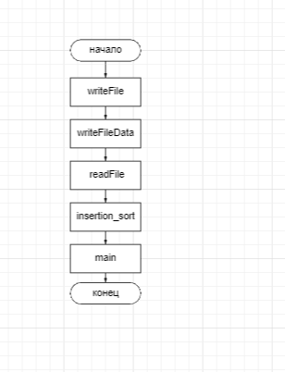

Общая схема программы – рисунок 1

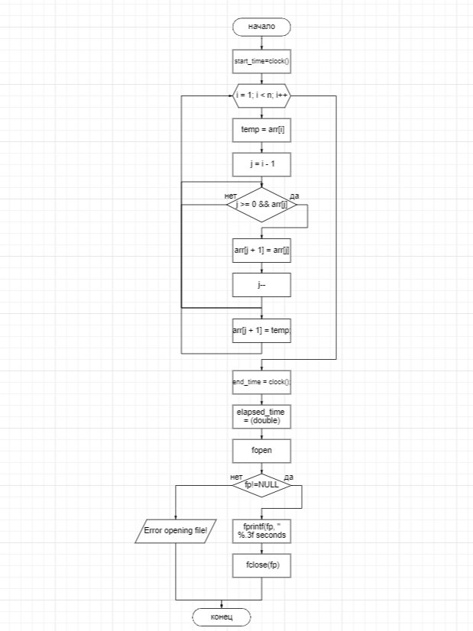

Функция insertion_sort – рисунок 2

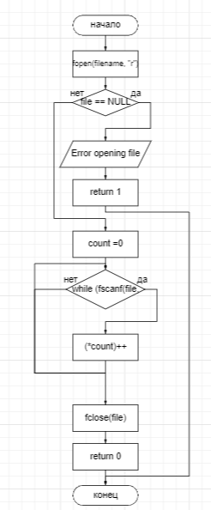

Функция readFile – рисунок 3

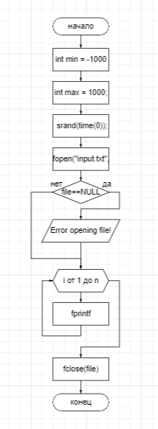

Функция witeFile – рисунок 4

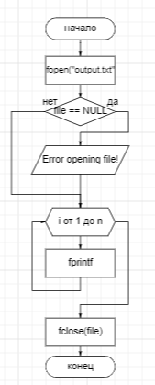

Функция writeFileData – рисунок 5

**Отладка**

В качестве среды разработки была выбрана программа Microsoft Visual Studio, которая содержит в себе все необходимые средства для разработки и отладки модулей и программ.

Для отладки программы использовались точки остановки и пошаговое выполнение кода программы, анализ содержимого локальных переменных. Точки останова – это прерывание выполнения программы, при котором выполняется вызов отладчика. Отладчик является инструментом для поиска и устранения ошибок в программе, с помощью которого можно исследовать состояние программы.

Был использован метод бинарного поиска, он включает в себя разделение частей кода для упрощения процесса отладки. Это может быть особенно полезно, если причина ошибки находится в начале языка программирования, а фактическая ошибка ближе к концу. Команда шаг с заходом (step into) выполняет следующую инструкцию в обычном пути выполнения программы, а затем приостанавливает выполнение программы, чтобы мы могли проверить состояние программы с помощью отладчика. Если выполняемый оператор содержит вызов функции, шаг с заходом заставляет программу перескакивать в начало вызываемой функции, где она приостанавливается

**Описание функций в коде**

1. **writeFile**(int size)

Функция генерирует случайную последовательность целых чисел и записывает их в файл с именем "input.txt". Она принимает целое число size в качестве входного параметра, которое указывает количество случайных чисел для генерации.

Она инициализирует генератор случайных чисел с помощью srand(time(0)).

Она открывает файл с именем "input.txt" в режиме записи ("w").

Она генерирует size случайных целых чисел между -1000 и 1000 с помощью rand().

Она записывает каждое случайное число в файл с помощью fprintf.

Она закрывает файл с помощью fclose.

2. **writeFileData**(int* numbers, int size)

Функция записывает массив целых чисел в файл с именем "output.txt". Она принимает указатель на массив целых чисел numbers и целое число size в качестве входных параметров.

Она открывает файл с именем "output.txt" в режиме записи ("w").

Она записывает каждый элемент массива numbers в файл с помощью fprintf.

Она закрывает файл с помощью fclose.

3. **readFile**(const char* filename, int* numbers, int* count, int size)

Функция читает данные из файла и записывает их в массив целых чисел. Она принимает имя файла filename, указатель на массив целых чисел numbers, указатель на счетчик count и целое число size в качестве входных параметров.

Она открывает файл с именем filename в режиме чтения ("r").

Она инициализирует счетчик count в ноль.

Она читает данные из файла и записывает их в массив numbers с помощью fscanf.

Она закрывает файл с помощью fclose.

4. **insertion_sort**(int arr[], int n)

Функция сортирует массив целых чисел с помощью алгоритма вставки. Она принимает массив целых чисел arr и целое число n в качестве входных параметров.

Она измеряет время начала сортировки с помощью clock().

Она сортирует массив с помощью алгоритма вставки.

Она измеряет время конца сортировки с помощью clock().

Она вычисляет время сортировки и записывает его в файл с именем "time.txt" с помощью fprintf.

5**. main**()

Функция main является точкой входа в программу. Она реализует меню для пользователя, которое позволяет выбрать действие: ввести размер массива, создать случайную последовательность и записать ее в файл, прочитать данные из файла, отсортировать список с помощью алгоритма вставки, загрузить отсортированные данные в файл или выйти из программы.

**Тестирование программы**

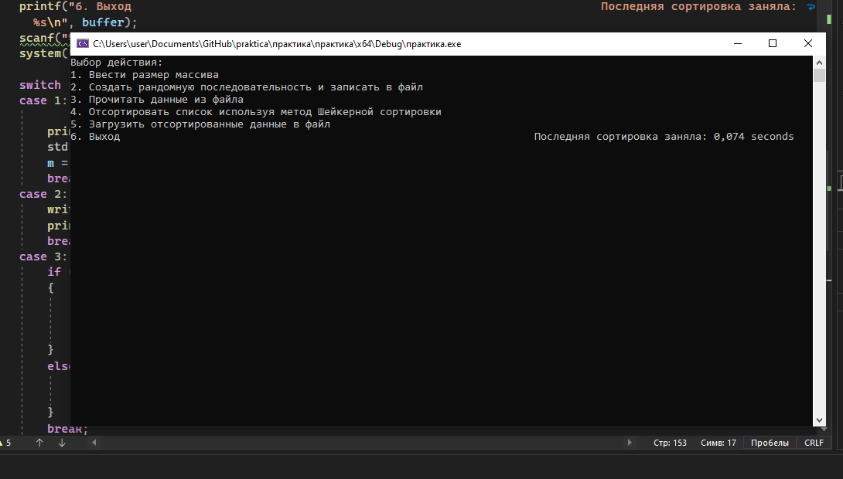

**Основное меню.**

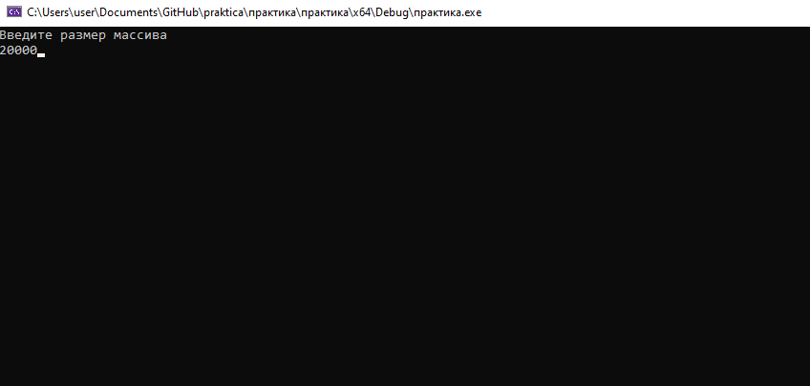

**Ввод массива.**

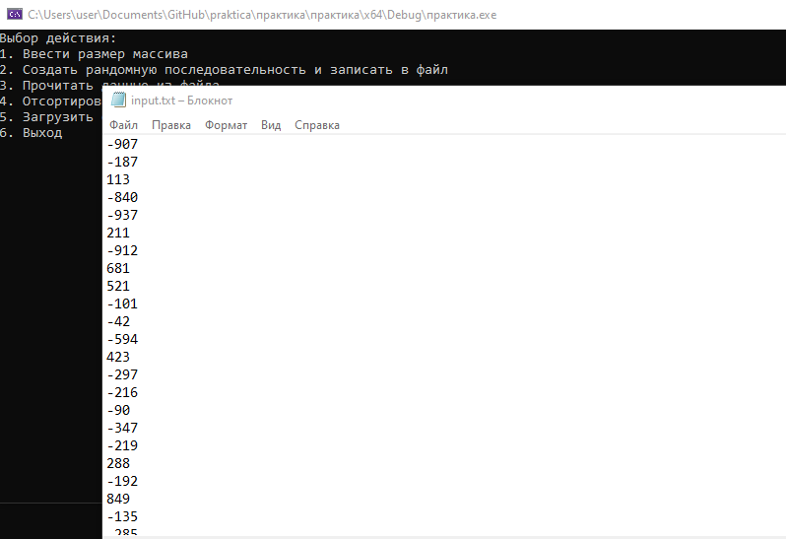

**Создание массива со случайными числами.**

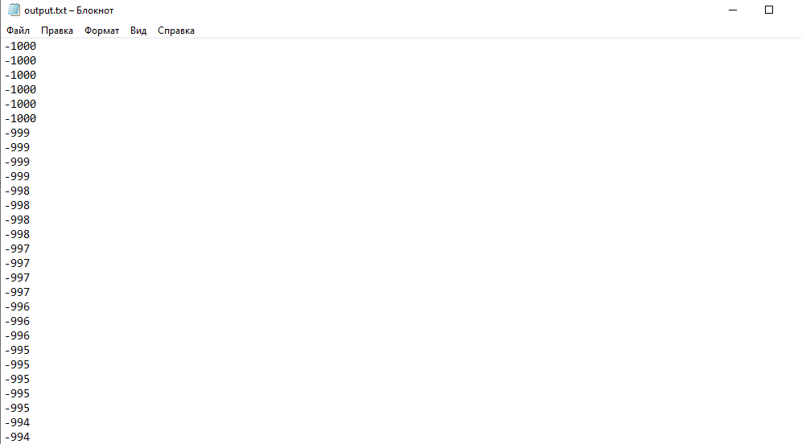

**Отсортированный массив.**



**Время сортировки.**

**Совместная работа**



Добавление команды в общий репозиторий и обмен информацией

Помощь в написании от 10000 тысяч символов до 110000 и написания времени выполнения.

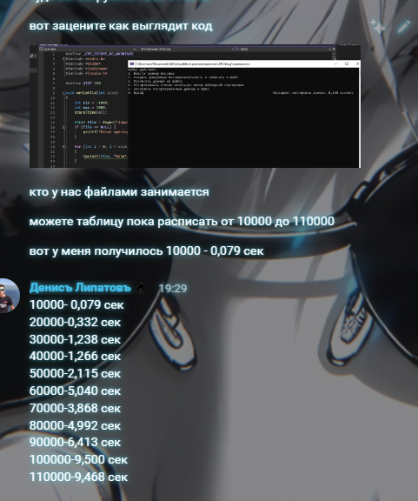

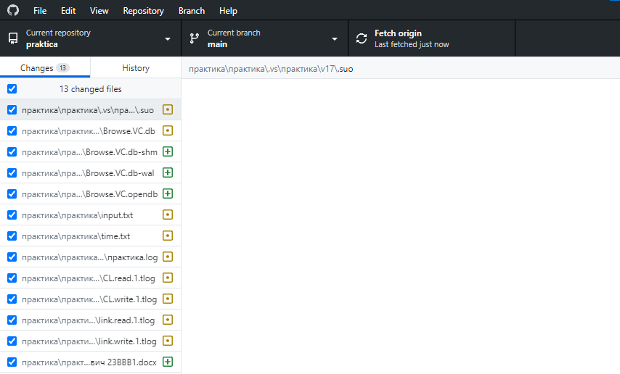

Для загрузки в репозиторий использовалось приложение GitHub Desktop.

# Заключение

Можно с уверенностью сказать, что задача, поставленная в начале работы, выполнена. Программа соответствует заданным требованиям и выполняет свои функции.

В ходе работы были освоены новые методы программирования. Закреплены старые знания работы с языком С. В ходе подготовки к практической работе были анализированы различные методы и алгоритмы реализации данной программы.

Не смотря на внешне кажущуюся простоту данной программы, она таит в себе ряд сложностей, которые реализуются с использованием всех основных приемов Visual Studio C++.

# Приложения

Листинг:

#define _CRT_SECURE_NO_WARNINGS

#include <stdio.h>

#include <ctime>

#include <iostream>

#include <locale.h>

#define SIZE 100

void writeFile(int size)

{

int min = -1000;

int max = 1000;

srand(time(0));

FILE* file = fopen("input.txt", "w");

if (file == NULL) {

printf("Error opening file!\n");

}

for (int i = 0; i < size; i++)

{

fprintf(file, "%d\n", (rand() % (max - min + 1) + min));

}

fclose(file);

}

void writeFileData(int* numbers, int size)

{

FILE* file = fopen("output.txt", "w");

if (file == NULL) {

printf("Error opening file!\n");

}

for (int i = 0; i < size; i++)

{

fprintf(file, "%d\n", numbers[i]);

}

fclose(file);

}

int readFile(const char* filename, int* numbers, int* count, int size) {

FILE* file = fopen(filename, "r");

if (file == NULL) {

printf("Error opening file!\n");

return 1;

}

*count = 0;

while (fscanf(file, "%d", &numbers[*count]) == 1 && *count < size) {

(*count)++;

}

fclose(file);

return 0;

}

void insertion_sort(int arr[], int n)

{

clock_t start_time = clock();

int i, j, temp;

for (i = 1; i < n; i++) {

temp = arr[i];

j = i - 1;

while (j >= 0 && arr[j] > temp) {

arr[j + 1] = arr[j];

j--;

}

arr[j + 1] = temp;

}

clock_t end_time = clock();

double elapsed_time = (double)(end_time - start_time) / CLOCKS_PER_SEC;

FILE* fp = fopen("time.txt", "w");

if (fp != NULL) {

fprintf(fp, "%.3f seconds", elapsed_time);

fclose(fp);

}

else {

printf("Error opening file!\n");

}

}

int main()

{

setlocale(LC_ALL, "Rus");

int choice;

int size = 0;

int* m = nullptr;

int count;

char buffer[256];

while (1) {

FILE* fp = fopen("time.txt", "r");

if (fp != NULL) {

fgets(buffer, 256, fp);

fclose(fp);

}

printf("Выбор действия:\n");

printf("1. Ввести размер массива\n");

printf("2. Создать рандомную последовательность и записать в файл\n");

printf("3. Прочитать данные из файла\n");

printf("4. Отсортировать список используя метод Шейкерной сортировки\n");

printf("5. Загрузить отсортированные данные в файл\n");

printf("6. Выход Последняя сортировка заняла: %s\n", buffer);

scanf("%d", &choice);

system("cls");

switch (choice) {

case 1:

printf("Введите размер массива\n");

std::cin >> size;

m = new int[size];

break;

case 2:

writeFile(size);

printf("Данные записанный в файл.\n");

break;

case 3:

if (!m)

{

printf("Укажите размер массива");

std::cin.get();

std::cin.get();

}

else {

readFile("input.txt", m, &count, size);

printf("Данные прочитанный с файла.\n");

}

break;

case 4:

insertion_sort(m, size);

printf("Данные отсортированный.\n");

break;

case 5:

writeFileData(m, size);

printf("Данные записанны в файл.\n");

break;

case 6:

delete[] m;

return 0;

default:

printf("Ошибка.\n Попробуте снова.\n");

}

system("cls");

}

return 0;

}